MỤC LỤC
1. Tổng quan 2
1.1. Mục đích và phạm vi áp dụng 2
1.1.1. Mục đích 2
1.1.2. Phạm vi 2
1.2. Tài liệu liên quan 2
1.3. Biểu mẫu sử dụng 2
1.4. Thuật ngữ và từ viết tắt 3
2. Sơ đồ luồng công việc 4
3. Khái quát chung 5
3.1. Đầu vào 5
3.2. Đầu ra 5
4. Các bước thực hiện và kết quả 5
4.1. Lập kế hoạch và khởi động dự án 5
4.2. Bắt đầu giai đoạn 7
4.3. Theo dõi và kiểm soát dự án 8
4.4. Kết thúc giai đoạn 9
4.5. Nghiệm thu dự án 10
4.6. Kết thúc dự án 10
5. Hồ sơ 11

Tổng quan

Mục đích và phạm vi áp dụng

Mục đích
Quản lý và thực hiện dự án phần mềm hiệu quả hơn. Tài liệu quy định trách nhiệm, quyền hạn của quản trị dự án và các thành viên tham gia dự án. Tài liệu mô tả thủ tục, yêu cầu đối với công việc quản lý dự án phần mềm
Quản trị dự án cung cấp một mô hình tích hợp trong tổ chức, kế hoạch và kiểm soát dự án. Mô hình đó được thiết kế để:
- Đảm bảo kịp thời, hiệu quả về chi phí phát triển cho các sản phẩm cuối cùng
- Duy trì các tiêu chuẩn nghiệm thu về chất lượng
- Nhận được những lợi ích sau khi đầu tư vào dự án.
Quy trình quản trị dự án cũng cung cấp cơ chế để theo dõi kế hoạch, các vấn đề và rủi ro, các thay đổi và kế hoạch hỗ trợ khác để đảm bảo các dự án được quản lý và theo dõi.

Phạm vi
- Áp dụng cho tất các dự án phần mềm tại CMCSoft.
- Nhằm mục tiêu đưa CMCSoft trở thành công ty đạt CMMI L3, các dự án CMCSoft cam kết thực hiện đúng quy trình quản trị án theo quy định của hệ thống quản lý chất lượng.

Tài liệu liên quan
- 08/CV/PM: Quản trị dự án

Biểu mẫu sử dụng
- 02/BM/CL: Biên bản họp
- 03/BM/CL: Báo cáo kết quả công việc
- 01/09QT/PM: Quyết định tổ chức dự án
- 02/09QT/PM: Earned value management system(EVMS)
- 03/09QT/PM: Kế hoạch dự án
- 04/09QT/PM: Xem xét kế hoạch dự án
- 05/09QT/PM: Project schedule
- 06/09QT/PM: Báo cáo tiến độ dự án
- 07/09QT/PM: Báo cáo điểm mốc dự án
- 08/09QT/PM: Báo cáo đánh giá kết quả công việc
- 09/09QT/PM: Báo cáo tổng kết dự án
- 10/09QT/PM: Xem xét báo cáo tổng kết dự án
- 11/BM/CL: Báo cáo kiểm soát chất lượng

Thuật ngữ và từ viết tắt
- 01/HD/PM: Thuật ngữ và từ viết tắt STPM

Sơ đồ luồng công việc
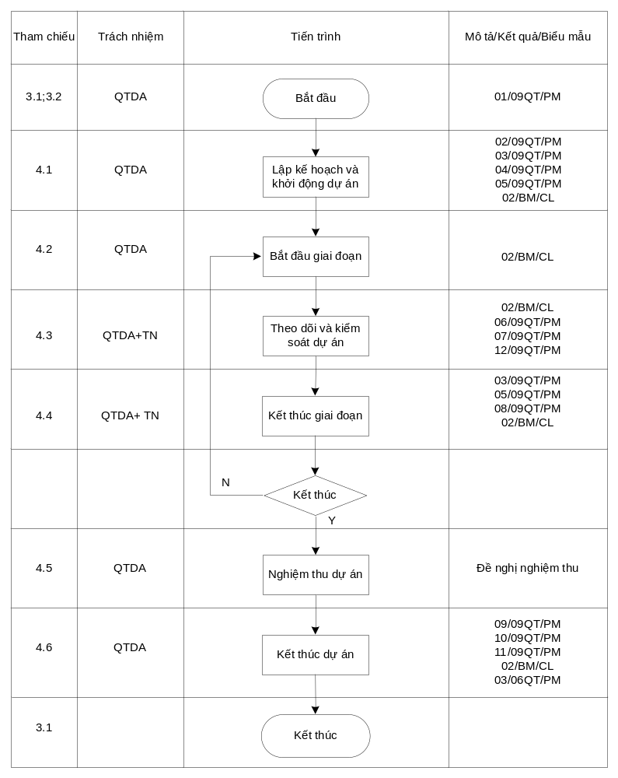

Khái quát chung

Đầu vào
- "Quyết định tổ chức dự án" được GĐDA phê duyệt.
- Văn bản hợp đồng, giải pháp, hồ sơ đấu thầu (nếu có) và các thông tin/tài liệu khác liên quan đến yêu cầu của khách hàng.
- Các sản phẩm đã có trước đó (nếu có: ví dụ như phần mềm, tài liệu thiết kế, tài liệu hướng dẫn sử dụng, hướng dẫn cài đặt...) đối với những dự án cải tiến, nâng cấp phần mềm.

Đầu ra
- Các sản phẩm của dự án, kế hoạch, báo cáo.
- Đánh giá mức độ hoàn thành dự án do giám đốc dự án thực hiện.

Các bước thực hiện và kết quả

Lập kế hoạch và khởi động dự án
- QTDA tiến hành xác định và thống nhất mục tiêu và phạm vi dự án với GĐDA và đại diện khách hàng. Nội dung thống nhất bao gồm:
  - Mục tiêu
  - Yêu cầu và phạm vi dự án
  - Nguồn nhân lực hoặc/và
  - Kinh phí thực hiện dự án;
  - Thời gian thực hiện các giai đoạn của dự án
  - Các ràng buộc khác.
- QTDA xác định mô hình tổ chức và hoạt động của dự án; phương thức giao tiếp nội bộ dự án, giao tiếp với khách hàng và với lãnh đạo; phương thức xử lý các vấn đề phát sinh; phương thức bàn giao kết quả, nghiệm thu các công việc và kết quả trung gian của dự án.
- QTDA thay đổi và xác định chu trình dự án, xác định các giai đoạn (mục tiêu và công việc), các điểm mốc, tiêu chuẩn và quy trình, điều chỉnh quy trình và biểu mẫu, nếu cần. (cần ghi rõ tại kế hoạch dự án) sử dụng hướng dẫn thay đổi quy trình và các điều kiện thay đổi quy trình.
- QTDA xác định các sản phẩm và thời hạn bàn giao; đánh giá khối lượng các sản phẩm công việc.
- Quản trị dự án ước lượng về kích cỡ, nguồn lực và chi phí cho dự án
- QTDA xác định và ước tính yêu cầu về nhân lực, chí phí và nguồn lực thuê ngoài(EVMS )
- QTDA xác định và ước tính yêu cầu về trang thiết bị, phần cứng và phần mềm, môi trường làm việc.
- QTDA chuẩn bị kế hoạch nhân sự cho dự án
- Xác định các kiến thức và kỹ năng cần thiết để thực hiện dự án
- Đánh giá các kiến thức và kỹ năng đang có (dựa vào nguồn nhân lực hiện tại)
- Lựa chọn cơ chế để để có được các kiến thức và kỹ năng dự án cần: đào tạo nội bộ theo chương trình của công ty hoặc của dự án; đào tạo bên ngoài; điều chuyển nhân sự hoặc thuê ngoài.
- Chi tiết hóa thành các công việc trong kế hoạch dự án
- QTDA xác định cơ cấu tổ chức của dự án bao gồm mô hình tổ chức, phương thức và thời điểm báo cáo, các kênh giao tiếp với khách hàng. Lập phương án xử lý các vấn đề phát sinh rủi ro.
- QTDA thành lập ban kiểm soát cấu hình (CCB).
- Một bước rất quan trọng để có thể thực hiện thành công việc kiểm soát thay đổi là thành lập Ban kiểm soát cấu hình (CCB), xác định rõ chức năng và nhiệm vụ của từng người. Trong thành phần của Ban cần có đại diện của tất cả những bên có vai trò; thông thường sẽ bao gồm: bên A: khách hàng (nếu cần), đại diện các nhóm người dùng; bên B: giám đốc dự án (nếu cần), quản trị dự án, trưởng các nhóm, Cán bộ chất lượng, Cán bộ quản lý cấu hình. Quản trị dự án cần đề xuất phương thức trao đổi thông tin; phương thức giải quyết các yêu cầu thay đổi trước khi có các yêu cầu thay đổi thực sự
- Thành phần của Ban và phương thức hoạt động cần đưa vào Kế hoạch quản lý cấu hình, và nên trình bày trong buổi họp Khởi động dự án, khi có đủ các lãnh đạo cả hai bên. Cần trình bày để các bên hiểu được lợi ích và thiệt hại của việc thay đổi yêu cầu, và sự cần thiết của việc hình thức hóa các thủ tục xử lý thay đổi yêu cầu
- Trong quá trình thực hiện dự án, sau khi có các yêu cầu đối với phần mềm đã được thống nhất (bằng SRS hoặc một phần của SRS; hoặc thống nhất về yêu cầu mức cao; hoặc thậm chí một biên bản ghi nhớ một cuộc họp, v.v…) bất kì yêu cầu thay đổi nào đều là đối tượng xử lý của hoạt động quản lý thay đổi yêu cầu và phải được ban kiểm soát cấu hình (CCB) thực hiện phân tích các yêu cầu thay đổi ( Tham khảo thêm Hướng dẫn xử lý yêu cầu thay đổi)
- Lưu ý: Đối với dự án có nguồn lực < 240 MD (=10MM) hoặc nhóm dự án rất nhỏ (<3 thành viên) hoặc dự án rất ngắn (<2 tháng) thì không cần thành lập ban CCB nhưng vẫn phải có hoạt động phân tích thay đổi khi có thay đổi phát sinh
- Quản trị dự án cùng với cán bộ kiểm soát cấu hình xác định kế hoạch cho việc quản lý cấu hình. (Tham khảo quy trình quản lý cấu hình)
- QTDA xác định và đánh giá các rủi ro, các vấn đề có khả năng phát sinh, lên phương án giảm thiểu rủi ro và kế hoạch khắc phục phòng ngừa(Tham khảo thêm hướng dẫn quản lý rủi ro).
- QTDA cùng các thành viên chủ chốt (Yêu cầu, Thiết kế, Lập trình, Kiểm tra) của dự án thảo luận về kế hoạch dự án, thực hiện điều chỉnh (nếu cần)
- QTDA lập kế hoạch dự án. (Kế hoạch dự án & Project schedule)
- GĐDA & SQA thực hiện xem xét Kế hoạch dự án. (Xem xét kế hoạch dự án)
- GĐDA dựa trên kết quả xem xét phê duyệt Kế hoạch dự án.
- QTDA yêu cầu phòng Chất lượng khởi tạo dự án trên hệ thống quản lý issue (JIRA) và hệ thống ghi nhận nhật ký công việc.
- QTDA tổ chức và tiến hành cuộc họp khởi động dự án với sự tham gia của: các thành viên của dự án, đại diện phía khách hàng (nếu cần). (Biên bản họp)

Bắt đầu giai đoạn
- QTDA xác định trách nhiệm, công việc, các điểm mốc, các sản phẩm và yêu cầu cho các nhóm trong giai đoạn.
- QTDA xác định danh sách sản phẩm bàn giao của các nhóm bao gồm tên sản phẩm, yêu cầu và thời hạn bàn giao của các nhóm
- QTDA ước tính nhân lực dành cho giai đoạn, xem xét nhân sự, chuẩn bị các phương án phòng bị.
- QTDA thực hiện chuẩn bị nhân sự cho giai đoạn họp khởi động giai đoạn, đào tạo các kỹ năng cần thiết. (Biên bản họp)
- QTDA cùng các trưởng nhóm xem xét thay đổi kế hoạch tổng thể của dự án (nếu cần), QTDA cần xin phê duyệt của GĐDA và thống nhất với khách hàng.
- QTDA cùng các trưởng nhóm dựa trên kế hoạch tổng thể lập kế hoạch chi tiết cho giai đoạn, bao gồm các công việc và thời gian thực hiện, thời hạn và nguồn lực cho các công việc. (Kế hoạch giai đoạn)
- Trưởng nhóm xác định kế hoạch công việc cụ thể của nhóm, thời gian, kết quả và các yêu cầu khác cho các thành viên trong giai đoạn.

Theo dõi và kiểm soát dự án
- QTDA xem xét công việc, lịch thực hiện, các điểm mốc của dự án dựa trên kế hoạch kiểm soát và theo dõi dự án
- QTDA và các trưởng nhóm xem xét các kết quả đã thực hiện, xác nhận các công việc đã hoàn thành và áp dụng các điều chỉnh cần thiết để các nhóm dự án hoàn thành công việc của mình theo kế hoạch.
- QTDA xem xét và thực hiện các hành động khi có rủi ro liên quan tới: thời gian (schedule), nhân lực (effort), kỹ thuật, khối lượng công việc.
- QTDA định kỳ cập nhật thông tin về rủi ro và kế hoạch phòng ngừa rủi ro (tham khảo Hướng dẫn quản lý rủi ro)
- QTDA tổ chức thực hiện các hoạt động xử lý rủi ro.
- QTDA thực hiện xử lý các vấn đề phát sinh: khối lượng, nhân lực, yêu cầu thay đổi, NC… Các vấn đề được ghi nhận và báo cáo lên trên nếu cần (theo quy trình xử lý các vấn đề được lập kế hoạch trong kế hoạch dự án)
- Trưởng nhóm phổ biến và phân công công việc cho các thành viên của nhóm.
- Thành viên dự án thực hiện công việc được giao và báo cáo kết quả công việc (Báo cáo kết quả công việc) & thời gian thực hiện công việc.
- Trưởng nhóm kiểm soát điểm mốc, kết quả, thời gian các các thành viên và cả nhóm, kiểm tra các bằng chứng cần thiết.
- Trưởng nhóm xem xét và thực hiện các hành động khắc phục cần thiết liên quan tới: tiến độ, khối lượng công việc, trang thiết bị, nếu cần.
- Cán bộ chất lượng thực hiện các hoạt động chất lượng đánh giá quy trình và hồ sơ của dự án. (Báo cáo kiểm soát chất lượng)
- Trưởng nhóm xem xét kết quả thực tế và thời gian thực hiện so với kế hoạch lập báo cáo tổng hợp hàng tuần gửi QTDA. (Báo cáo công việc)
- QTDA xem xét công việc, tiến độ, các điểm mốc, đánh giá kết quả công việc của các nhóm, xử lý các vấn đề phát sinh (nếu có). Lập báo cáo định kỳ (quy định trong kế hoạch dự án) và gửi tới các bên liên quan về tiến độ dự án. (Báo cáo tiến độ dự án)
- QTDA thực hiện các hành động khắc phục liên quan tới: chi phí, nguồn lực, thời gian và các rủi ro khác của dự án, chuẩn bị các phương án dự phòng (nếu cần)
- Các thay đổi trong kế hoạch sẽ được thực hiện các hành động khắc phục và phòng ngừa
- QTDA thu thập và lưu trữ các hồ sơ và bằng chứng vào hồ sơ dự án, các biên bản bàn giao sản phẩm cho khách hàng.
- QTDA định kỳ kiểm tra, xem xét các vấn đề liên quan đến hồ sơ chất lượng và áp dụng các biện pháp xử lý các sự không phù hợp được phát hiện. (Báo cáo khắc phục phòng ngừa)

Kết thúc giai đoạn
- QTDA xem xét kết quả thực hiện của giai đoạn đối với kế hoạch, bao gồm: tiến độ thực hiện, các sản phẩm cần bàn giao, các điểm mốc, nhân sự và trang thiết bị. Lập báo cáo giai đoạn gửi cho GĐDA và các nhóm liên quan. (Báo cáo điểm mốc dự án)
- Bài học kinh nghiệm được ghi nhận trong tất cả các giai đoạn của dự án và được lưu trữ trong thư mục chung.
- QTDA tổ chức họp trình bày báo cáo giai đoạn với GĐDA. Nếu có quy định trong kế hoạch dự án (phần phương thức thực hiện dự án) cuộc họp báo cáo giai đoạn cần có sự tham gia của lãnh đạo và đại diện khách hàng. (Biên bản họp).
- QTDA cập nhật thông tin về rủi ro và kế hoạch phòng ngừa rủi ro
- QTDA đánh giá hiệu quả của các hoạt động xử lý rủi ro
- QTDA căn cứ trên tình hình thực tiễn để trình bày các kết quả đạt được, các vấn đề tồn tại, yếu tố chính liên quan đến kế hoạch giai đoạn sau các kiến nghị công việc và xin ý kiến chỉ đạo của GĐDA và lãnh đạo khách hàng về các thay đổi (nếu có).
- QTDA căn cứ trên kế hoạch nguồn lực, yêu cầu thực tiễn, mục tiêu giai đoạn để xem xét các tiến trình công việc của dự án và giải phóng các nguồn lực không cần thiết phải tiếp tục duy trì. (Kế hoạch dự án)
- QTDA xem xét và thực hiện các hành động khắc phục liện quan tới: nhân lực, thời gian thực hiện, các mốc bàn giao, trang thiết bị, khối lượng công việc, nếu cần. QTDA so sánh kết quả thực hiện thực tế với kế hoạch thực hiện điều chỉnh kế hoạch dự án (nếu cần). (Project schedule & Kế hoạch dự án)
- GĐDA xem xét và phê duyệt kế hoạch dự án đã điều chỉnh.
- QTDA thông báo kế hoạch đã điều chỉnh tới các nhóm, và các đối tượng liên quan, nếu cần.

Nghiệm thu dự án
- QTDA căn cứ vào văn bản hợp đồng, các thỏa thuận và quyết định liên quan đến yêu cầu và điều kiện nghiệm thu, tập hợp các hồ sơ, tài liệu, bằng chứng cần thiết để đề nghị KH nghiệm thu và tổ chức thực hiện nghiệm thu các sản phẩm của dự án.
- QTDA căn cứ vào phản hồi của KH: bổ sung, hoàn thiện hồ sơ; xử lý các khó khăn hoặc yêu cầu mới của KH;... cho đến khi có Biên bản nghiệm thu của khách hàng.
- QTDA phối hợp với bộ phận chịu trách nhiệm tiến hành thanh toán, thanh lý hợp đồng với KH và tổ chức họp bàn giao kết quả nếu có yêu cầu của KH hoặc được xác định trong kế hoạch dự án.
- QTDA thiết lập phương án hỗ trợ KH sau khi dự án kết thúc và thống nhất với KH về phương thức hỗ trợ.

Kết thúc dự án
- Thành viên dự án lập báo cáo cá nhân về công việc và thời gian tham gia. (Báo cáo đánh giá kết quả công việc)
- Trưởng nhóm tổng kết kết quả công việc của nhóm, đánh giá các thành viên (Báo cáo đánh giá kết quả công việc)
- QTDA căn cứ mục tiêu, kết quả và chất lượng dự án lập báo cáo tổng kết dự án (Báo cáo tổng kết dự án).
- GĐDA xem xét báo cáo tổng kết dự án (Xem xét báo cáo tổng kết) xác nhận kết thúc dự án hoặc yêu cầu tiến hành các công việc chưa kết thúc. (Quyết định tổ chức dự án/Đánh giá kết quả).
- Cán bộ chất lượng lập báo cáo kiểm soát chất lượng đối với dự án. (Báo cáo kiểm soát chất lượng)
- QTDA tiến hành cuộc họp tổng kết dự án, rút kinh nghiệm, đánh giá, thực hiện khen thưởng, kỷ luật. (Biên bản họp)
- Cán bộ quản lý cấu hình lưu trữ và bảo trì các sản phẩm công việc của dự án. (Báo cáo trạng thái cấu hình)
- QTDA phối hợp với các bộ phận liên quan, tiến hành quyết toán dự án.
- QTDA giải phóng nhân sự tham gia dự án. Giải phóng môi trường và các thiết bị khác (nếu cần)
- QTDA thông báo kết thúc dự án và gửi báo cáo tổng kết dự án cho lãnh đạo Trung tâm và lãnh đạo Công ty (đối với dự án cấp Công ty trực tiếp chỉ đạo) và bộ phận quản lý chất lượng.
- QTDA, các trưởng nhóm và cán bộ được chỉ định tiến hành tập hợp toàn bộ các hồ sơ và kết quả của dự án để bàn giao cho các bộ phận liên quan theo các quy định của Công ty và bộ phận.

Hồ sơ
Đối với những hồ sơ sau được in ra giấy và lưu tối thiểu 6 tháng được tính từ khi kết thúc dự án.
- Kế hoạch dự án, kế hoạch giai đoạn, các kế hoạch của các nhóm dự án
- Biên bản họp dự án, biên bản làm việc với khách hàng và các biên bản/báo cáo trong quá trình thực hiện dự án.
- Biên bản bàn giao, phiếu xác nhận công việc, các thông tin trao đổi bằng văn bản, e-mail và các thông tin khác có thể lưu trữ được liên quan đến công việc của dự án.
- Các tài liệu, hồ sơ chất lượng của dự án: kết quả đánh giá nội bộ (nếu có), kết quả kiểm tra chất lượng, các phiếu yêu cầu khắc phục phòng ngừa,...
- Hợp đồng, hồ sơ làm việc với khách hàng, tài liệu do khách hàng cung cấp.
- Các phiếu xác nhận kết quả công việc, biên bản nghiệm thu từng phần của sản phẩm cuối cùng, biên bản bàn giao tài liệu, bàn giao sản phẩm,....
- Đề nghị nghiệm thu, Biên bản nghiệm thu và thanh lý hợp đồng.
- Các kết quả dự án dưới dạng tài liệu và tệp tin trên máy tính, đĩa CD,....
BẢNG GHI NHẬN THAY ĐỔI
Ngày | Phiên bản | * A, M, D | Mô tả | Tác giả
04/04/2005 | 1.0 | A | Bản khởi đầu | Nguyễn Kim Cương
12/06/2006 | 1/1 | M | Chỉnh sửa phần lập kế hoạch & theo dõi kiểm soát dự án, bỏ bớt một số biễu mẫu. | Lê Đức Anh
05/10/2006 | 2/1 | M | Thay đổi cách thể hiện các công việc trong quy trình:  Ai – Làm – Gì (Hồ sơ cần lập và lưu trữ).  Quy trình rõ các hồ sơ cần lưu trữ, cách lưu trữ | Lê Đức Anh
15/07/2007 | 2/2 | A | Thêm hoạt động xác định kế hoạch đào tạo cho dự án  Thêm hoạt động xác định rủi ro và theo dõi rủi ro trong quá trình lập kế hoạch và theo dõi dự án | Hồ Bá Khôi
13/12/2007 | 2/3 | A | Thêm việc QTDA thành lập ban kiểm soát cấu hình (CCB) | Hồ Bá Khôi
* A; Thêm mới; M: Sửa đổi; D: Xóa

Phê duyệt | Xem xét | Biên soạn
Nguyễn Kim Cương | Đào Xuân Nam | Hồ Bá Khôi

Việc xem xét kế hoạch dự án phải được thực hiện sớm hơn buổi họp khởi động dự án
Tùy thuộc vào mô hình tổ chức của dự án, khi dự án không được tổ chức thành các nhóm, cả dự án là một nhóm thì quản trị dự án là trưởng nhóm.

